メディアご担当者 2018年11月16日
報道ご担当者各位
ふるさと納税にキャンピングカーレンタルが！
鳥取県大山町に採用

キャンピングカー株式会社（本社：東京都渋谷区、代表取締役社長：頼定 誠）が運営する「ジャパンキャンピングカーレンタルセンター（以下Japan C.R.C.）」の「山陰鳥取 C.R.C.」にて、鳥取県大山町のふるさと納税返礼品としてキャンピングカーレンタル24時間無料体験が2018年11月１日より採用されたことをお知らせします。
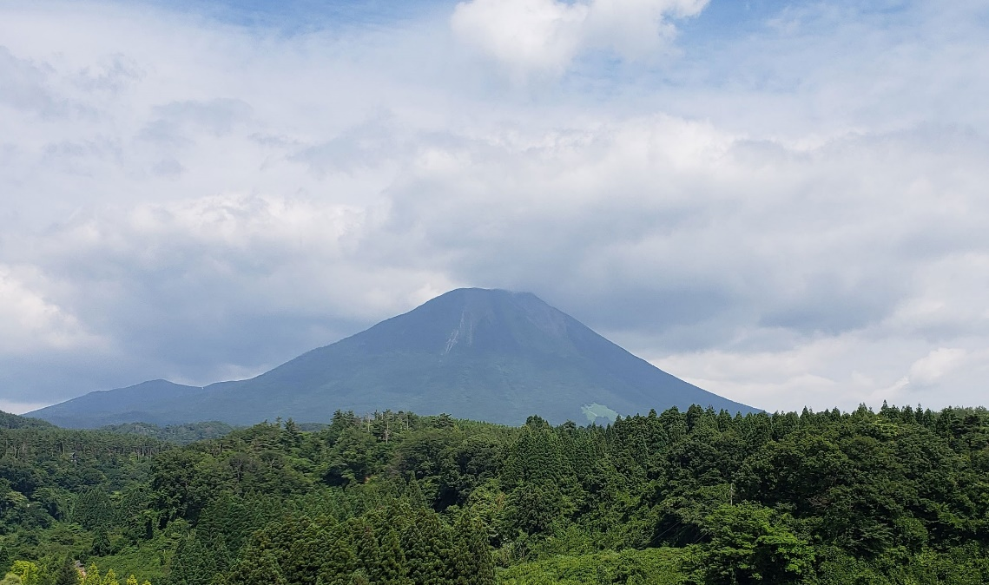

ふるさとチョイス 鳥取県大山町URL： https://www.furusato-tax.jp/product/detail/31386/4499114

■ふるさと納税返礼品に採用された背景
鳥取県には西の富士として名高い国立公園大山（だいせん）があります。特に今年は開山1,300年を迎え、さまざまな催物で賑わい、盛り上がりを見せています。そんな大山でのレジャー利用をキャンピングカーのセールスアイコンにしたいという山陰鳥取C.R.Cの想いと、たくさんの人に大山に足を運んで迫力や魅力を直接肌で感じてもらいたいという大山町ふるさと納税担当者の想いが一致し今回の商品化に至りました。

■大山町ふるさと納税返礼品
50,000 円以上の寄付でキャンピングカーレンタル24 時間、無料体験が可能です。時間にとらわれることなく、自由きままに、見どころ満載の観光地を巡り、旬の松葉ガニ（シーズンは今から来年3月まで）をはじめ、野菜、梨等の鳥取名産の食材を味わいながら、大山、鳥取県を満喫できる点も魅力です。
車内は冷蔵庫や室内LED 照明が装備されており、テレビも見れるので、リビングのような感覚でゆったり過ごせます。また、大きなロフトもあり、秘密基地のようなワクワク感で子どもは大はしゃぎです。

[キャンピングカー 1日24時間体験]
(TOYOTAハイエースセレンゲティ4WD)
乗員定員：7名 就寝定員：７名 サイズ：全長4980×幅2100×高さ2840㎜
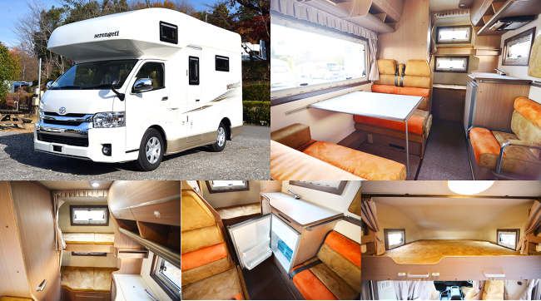

■山陰鳥取キャンピングカーレンタルセンター（山陰鳥取C.R.C.）概要
「山陰鳥取キャンピングカーレンタルセンター（山陰鳥取C.R.C.）」は、2018年７月に鳥取県米子市にオープン。米子鬼太郎空港から車で約10分というロケーションです。米子鬼太郎空港と店舗間は無料で送迎を行っており、気軽＆便利にご利用いただけます。ロードトリップの出発点として大変魅力的な店舗です。

＜山陰キャンピングカーレンタルセンター 概要＞
住所：鳥取県米子市西福原4丁目11-31
URL： https://japan-crc.com/sanin
電話：（キャンピングカーの予約・問い合わせ）
050-3538-0734

【ジャパンキャンピングカーレンタルセンター（Japan C.R.C.）サービス概要】
「Japan C.R.C.」は、東京キャンピングカーレンタルセンターをはじめ、、新千歳C.R.C.、北海道旭川C.R.C.、青森C.R.C.、成田C.R.C.、横浜C.R.C.、大阪C.R.C.、京都C.R.C.、岡山C.R.C.、山陰C.R.C.、沖縄C.R.C.をグループ傘下に収める日本最大級のキャンピングカーレンタルサービスです。はじめての方でも手軽にキャンピングカーの魅力を体験でき、行き先、用途、ご利用人数に合わせ、お好みの車種をお選びいただけます。
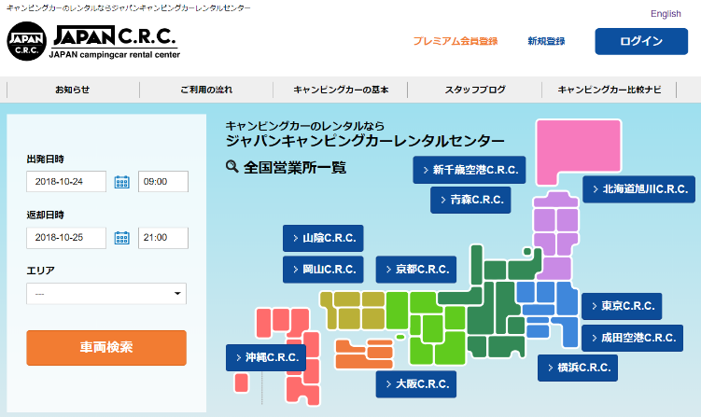
JAPAN C.R.C.予約サイト： https://japan-crc.com/
本リリースに関するお問い合わせはこちらまで
キャンピングカー株式会社
アライアンスマネージャー：岸本 contact@japan-crc.co.jp
TEL：03-5766-1770 Fax：03-5766-1780
http://www.fineseed.net/

